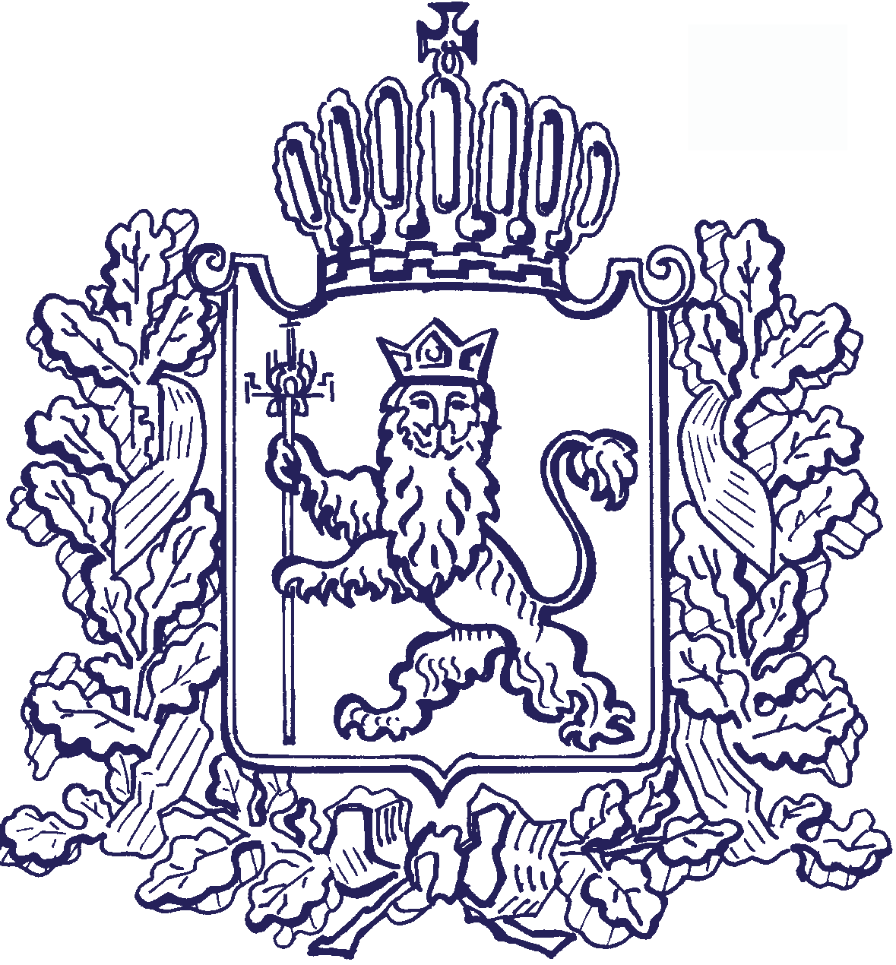
АДМИНИСТРАЦИВЛАДИМИРСКОЙ ОБЛАСТИ
АДМИНИСТРАЦИЯ ВЛАДИМИРСКОЙ ОБЛАСТИ
АРХИВНЫЙ ДЕПАРТАМЕНТ
ПОСТАНОВЛЕНИЕПОСТАНОВЛЕНДЕПАРТАМЕНТ
ПОСТАНОВЛЕНИЕ

13.02.2017
4
______________ № _____

Об утверждении Порядка проведения
антикоррупционной экспертизы
нормативных правовых актов и
проектов нормативных правовых актов
архивного департамента администрации области

В соответствии с Федеральными законами от 25.12.2008 № 273-ФЗ
«О противодействии коррупции» и от 17.07.2009 № 172-ФЗ
«Об антикоррупционной экспертизе нормативных правовых актов и проектов нормативных правовых актов», постановлением Правительства Российской Федерации от 26.02.2010 № 96 «Об антикоррупционной экспертизе нормативных правовых актов и проектов нормативных правовых актов», Законом Владимирской области от 10.11.2008 № 181-ОЗ «О противодействии коррупции во Владимирской области» постановляю:
1. Утвердить Порядок проведения антикоррупционной экспертизы нормативных правовых актов и проектов нормативных правовых актов архивного департамента администрации Владимирской области согласно приложению к постановлению.
2. Контроль за исполнением настоящего постановления оставляю за собой.
3. Настоящее постановление вступает в силу со дня его официального опубликования.

Директор департамента |  | С.Н.Квасников

